BASICOS DE COMPUTACION 1:
EL TECLADO

Introducción:
Piense en el ratón y las teclas del teclado como el volante y el acelerador de un auto. Son la forma en usted le deja saber a la máquina lo que usted desea que haga y… ¡quién manda!

Igual que tiene que aprender a controlar el volante y el acelerador para conducir un auto, debe aprender a trabajar con el ratón y el teclado para dominar la computadora. Sólo toma aprender un poco, y practicar mucho, todo lo que pueda.

En está clase nos enfocamos en el teclado.

Primero, vamos a repasar las partes del teclado. Luego vamos a localizar algunas teclas que son frecuentemente utilizadas en el teclado. Y la mayor parte de la clase se pasará practicando cómo usar el teclado con un cursillo interactivo.

4
2
3
1

Un Teclado Completo / “A Full Keyboard”
- El área de teclado principal tiene 61 teclas /’keys’ por lo regular que incluye letras, números y signos de puntuación.

- En la extrema derecha hay un área con teclado numérico que es como una calculadora.

- El área entre éstas contiene teclas de edición. Algunas son flechas/’arrows’ que controlan el movimiento del cursor o puntero del ratón.

- Finalmente, en el teclado se encuentran una línea de teclas en la parte superior que comienzan con la letra F. Esas son teclas con funciones especiales. Las funciones que realizan pueden ser diferentes por marca de computadora y de acuerdo al programa que estemos utilizando.

Conozcamos Algunas de las Teclas
Repasemos las funciones de algunas teclas claves y localícelas en su teclado.
Control y Alt Se usan en combinación con otras teclas como atajos para una función. Fíjese que hay 2 teclas Control y Alt, una a cada lado de la barra de espacio. También la tecla Alt se usa en combinación con códigos numéricos para hacer los acentos y signos ortográficos como los de exclamación (¡) y de pregunta (¿) que abren una oración.
Las flechas Permiten mover el cursor hacia arriba y hacia abajo, a la derecha y a la izquierda.
La tecla Backspace Elimina el carácter o espacio a la izquierda del cursor.
La tecla Delete Elimina el carácter o espacio a la derecha del cursor.
La tecla Caps Lock Presione esta tecla cuando quiera escribir en mayúsculas. Presione esta tecla otra vez para desactivarla y volver a escribir en minúsculas.
La tecla Enter A veces también se la denomina “return”. Se usa para activar un comando, o para pasar a la línea siguiente en el programa de procesador de textos.
Las teclas de Funciones Son las teclas especiales denominadas F1 a F12. Estas teclas se usan por si solas o en combinación con otras como atajos para diferentes funciones. Por ejemplo, la tecla F1 abre el menú de Ayuda.
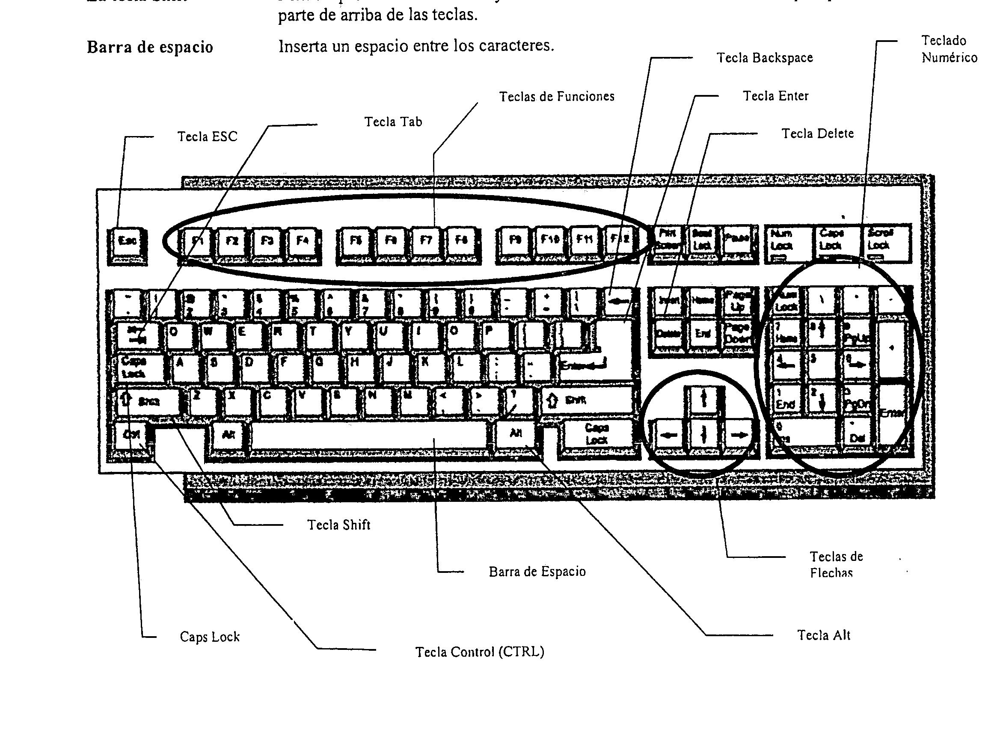
Shift Se oprime a la misma vez que una tecla alfabética para escribir la letra mayúscula, o que otra tecla para escribir el signo o símbolo que aparecen en la parte de arriba.

Barra de espacio Inserta un espacio entre los caracteres o palabras.

Otros Tipos de Teclados
Es bueno estar concientes de que el teclado puede diferir en otros aparatos electrónicos que se están usando frecuentemente hoy día.

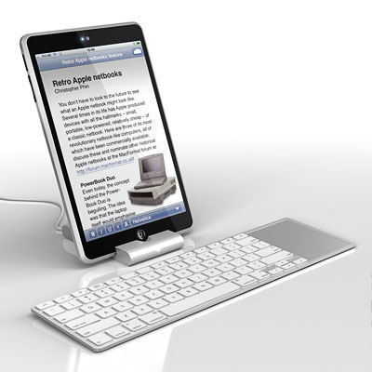
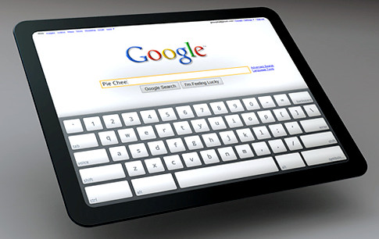
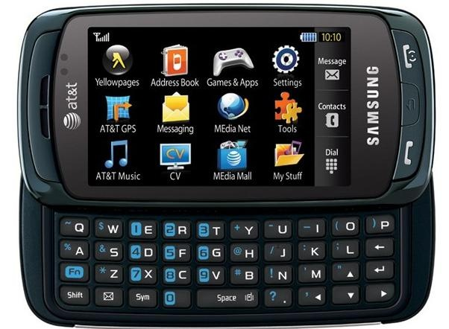
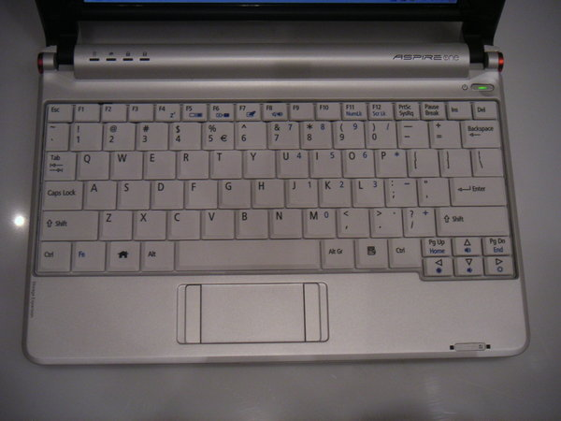
¿Cómo son diferentes?
- Los teclados pueden aparecer abreviados: fíjese que la ‘laptop’ frecuentemente no cuenta con el área dedicada a la calculadora, el ‘tablet’ tampoco muestra la línea de teclas con funciones especiales.
- En el “tablet” y en los teléfonos “smart phone” el teclado aparece en el monitor, ya que éste es sensible al tacto.
¿Qué tienen en común?
- Las teclas alfábeticas siempre están ubicadas en el mismo lugar. La “s” a la derecha de la “a”, la “d” a la derecha de la “s” etc.

‘tablet’ con teclado aparte

tablet
laptop
teléfono celular

Aprender a Usar el Teclado:
Lecciones Interactivas y Ejercicios de Mecanografía

En el sitio web de la Biblioteca Pública de Gail Borden encuentra cursillos interactivos en inglés y en español para aprender a usar el ratón y el teclado y ejercicios para practicar y mejorar su habilidad. ¿Cómo las encuentra?
Desde su casa:
Acceda al Internet y a su programa de navegación de Internet. En la caja de la parte superior izquierda de la página escriba la dirección del sitio web de la Biblioteca (URL, en inglés), www.gailborden.info. En la parte inferior de esta página, presione el botón izquierdo del ratón en el enlace que dice Información en Español lo que abrirá una página nueva. Ahora, en el menú a mano izquierda posicione el puntero sobre “Computadoras” y presione el botón izquierdo. En la sección final de esta pagina encontrará los siguientes enlaces:
Recursos Gratis para Aprender en Internet en Español
- Palm Beach County Library Cursillo para aprender a usar el ratón
- Palm Beach County Library Ejercicios de práctica para aprender a usar el ratón
- Sociedad de Información Cursillo para aprender a usar el teclado
- Cursomeca Curso de mecanografía
- Aula Fácil Cómo seleccionar textos
- GCF Aprender Libre Cursos sobre una variedad de temas incluyendo Internet, Microsoft Word, sistemas operativos y redes sociales

Caracteres Específicos para Escritura en Español

En el teclado americano estas teclas están ubicadas en un lugar diferente. Refiérase a los códigos en la tabla abajo para hacer los acentos, diéresis y otros signos de puntuación comunes.

LETTER | WINDOWS  Alt-XXXX | WINDOWS  Alt-XXX | LETTER | WINDOWS  Alt-XXXX | WINDOWS  Alt-XXX
á | Alt-0225 | Alt-160 | Á | Alt-0193 | -
é | Alt-0233 | Alt-130 | É | Alt-0201 | Alt-144
í | Alt-0237 | Alt-161 | Í | Alt-0205 | -
ó | Alt-0243 | Alt-162 | Ó | Alt-0211 | -
ú | Alt-0250 | Alt-163 | Ú | Alt-0218 | -
ü | Alt-0252 | Alt-129
ñ | Alt-0241 | Alt-164 | Ñ | Alt-0209 | Alt-165
¡ | Alt-0161 | Alt-173 | ¿ | Alt-0191 | Alt-168

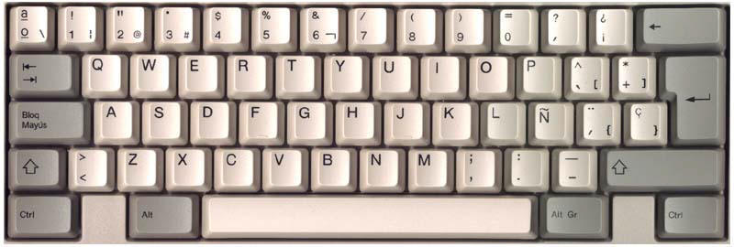

Los Atajos Más Comunes del Teclado
Ctrl + C | Copia al portapapeles el elemento seleccionado.
Ctrl + X | Corta el elemento seleccionado.
Ctrl + V | Pega, en donde esté ubicado el cursor, lo que esté en el portapapeles.
Ctrl + S | Es lo mismo que Guardar “Save".
Ctrl + P | Ingresa al menú de impresión.
Ctrl + N | Sin haber seleccionado nada, comienza un nuevo trabajo.
Ctrl + Z | Deshace la última acción.
Ctrl + A | Selecciona todos los elementos que haya en la pantalla.
CTRL+ESC | Presenta el menú de Inicio
ALT + F4 | Cierra la ventana activa.
Fl | Abre una ventana con la Ayuda

